Załącznik nr 1
do Uchwały nr XXX/242/2013
Rady Gminy Ostrowite
z dnia 24 kwietnia 2013 r.

PLAN ODNOWY
MIEJSCOWOŚCI
STARA OLSZYNA
NA LATA 2013-2020

SPIS TREŚCI

Wstęp

- Charakterystyka miejscowości Stara Olszyna

- Inwentaryzacja zasobów służących odnowie miejscowości

- Ocena mocnych i słabych stron miejscowości Stara Olszyna

- Opis planowanych zadań inwestycyjnych i przedsięwzięć aktywizujących społeczność lokalną

- Opis i charakterystyka obszarów o szczególnym znaczeniu dla zaspokojenia potrzeb mieszkańców, sprzyjających nawiązywaniu kontaktów społecznych, ze względu na ich położenie oraz cech funkcjonalno-przestrzenne.

WSTĘP

Plan Odnowy Miejscowości Stara Olszyna został przygotowany z inicjatywy i przez mieszkańców wsi.
Niniejsze opracowanie zawiera charakterystykę miejscowości, inwentaryzację zasobów służących odnowie miejscowości, ocenę jej mocnych i słabych stron, opis planowanych zadań inwestycyjnych i przedsięwzięć aktywizujących społeczność lokalną oraz opis i charakterystyka obszarów o szczególnym znaczeniu dla zaspokojenia potrzeb mieszkańców, sprzyjających nawiązywaniu kontaktów społecznych, ze względu na ich położenie oraz cech funkcjonalno-przestrzenne. Sporządzenie i przyjęcie takiego dokumentu jest niezbędne przy aplikowaniu o środki finansowe w ramach Programu „Wielkopolska Odnowa Wsi” oraz stanowić będzie wytyczne dla władz Gminy Ostrowite przy opracowywaniu kierunków rozwoju miejscowości Stara Olszyna.
1. Charakterystyka miejscowości Stara Olszyna

Wieś Stara Olszyna przynależy administracyjnie do gminy wiejskiej - Ostrowite, jednej z ośmiu gmin powiatu słupeckiego. Położona jest w jej zachodniej części.

Rys. 1. Mapa Gminy Ostrowite

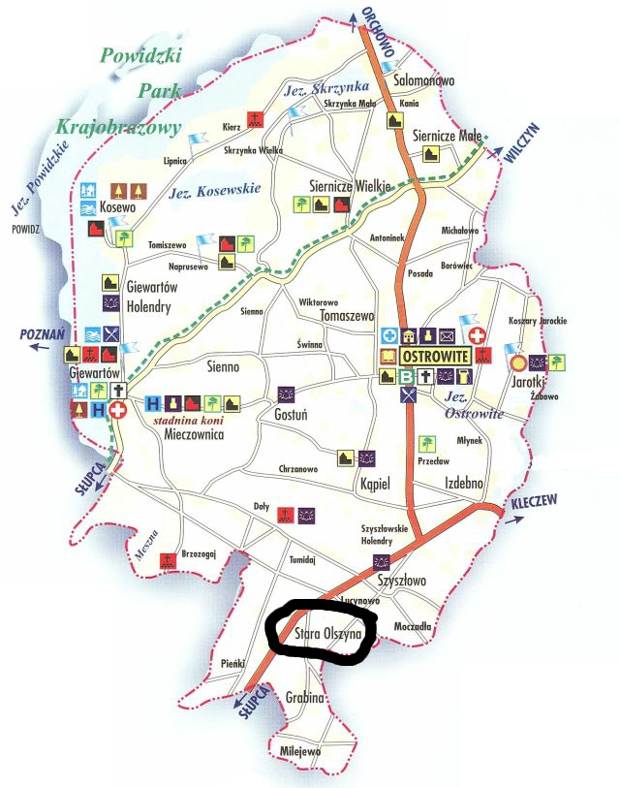
Źródło: Urząd Gminy Ostrowite.

Miejscowość Stara Olszyna usytuowana jest południowej części gminy. Przebiega przez nią– charakteryzująca się dużym natężeniem ruchu - droga wojewódzka nr 263.

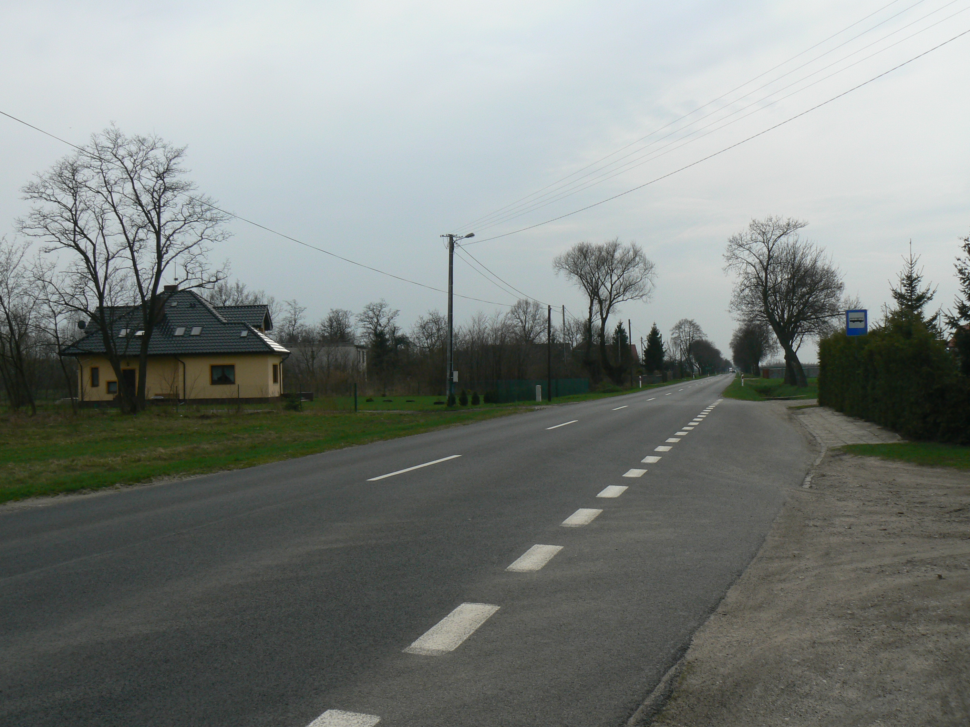

Wg stanu na dzień 22 kwietnia 2013 r., liczba zameldowanych na pobyt stały mieszkańców miejscowości Stara Olszyna wynosi 118 osób.

Wykres 1 – Struktura wiekowa mieszkańców Starej Olszyny
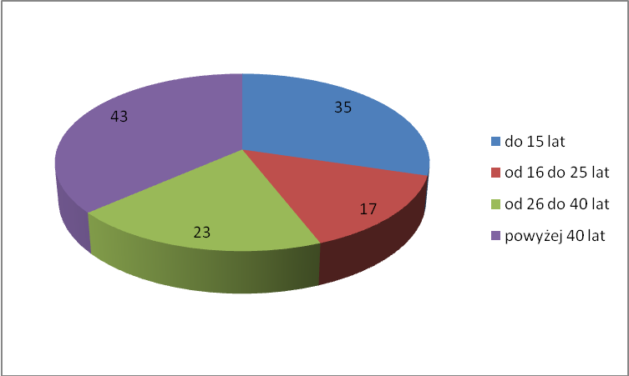
Źródło: Urząd Gminy Ostrowite.
2. Inwentaryzacja zasobów służących odnowie miejscowości

Na obszarze miejscowości Stara Olszyna znajduje się budynek świetlicy wiejskiej. Jest on jednak w stanie nadającym się do rozbiórki. W jego obrębie znajdują się niezagospodarowane działki o numerach ewidencyjnych 179/5 oraz 179/6

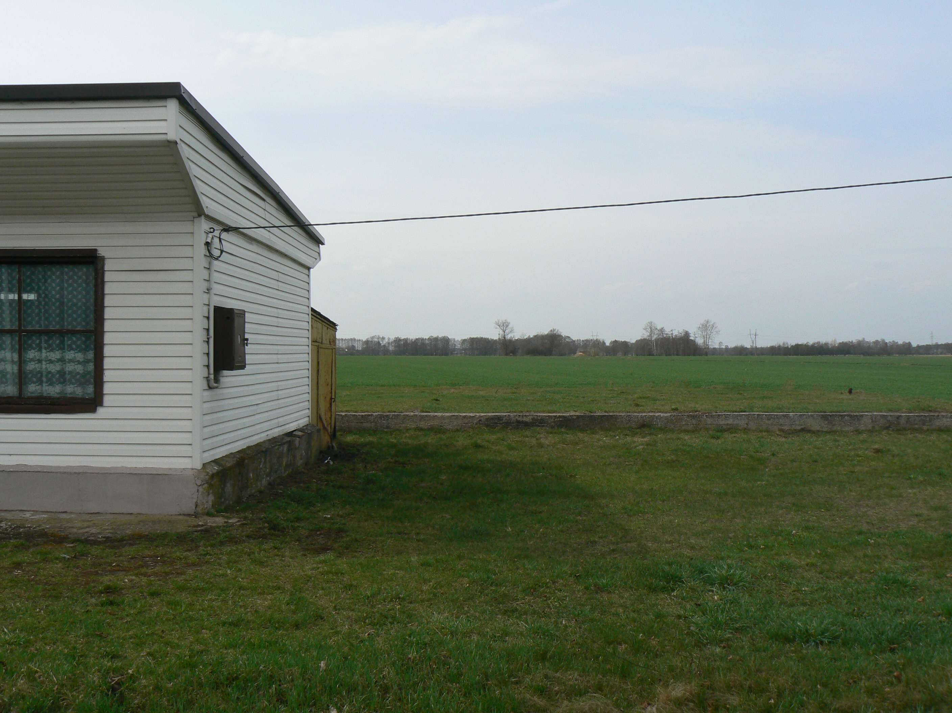

3. Ocena mocnych i słabych stron miejscowości Stara Olszyna

Mocne strony | Słabe strony
- potencjał mieszkańców  - dobre połączenie komunikacyjne ze Słupcą | - - brak infrastruktury rekreacyjno – kulturalnej  - - brak infrastruktury sportowej  - położenie nieopodal ruchliwej drogi wojewódzkiej

4. Opis planowanych zadań inwestycyjnych i przedsięwzięć aktywizujących społeczność lokalną

Poniżej znajduje się opis planowanych zadań inwestycyjnych i przedsięwzięć aktywizujących społeczność lokalną, w kolejności wynikającej z przyjętych priorytetów rozwoju miejscowości z podaniem szacunkowych kosztów ich realizacji.

L.p. | Rodzaj zadania | 2013 | 2014 | 2015 | 2016 | 2017 | 2018 | 2019 | 2020
1. | Zagospodarowanie działek nr 179/5 oraz 179/6 na cele rekreacyjno -kulturalne | x
2. | Utwardzenie tłuczniem drogi Pieńki – Stara Olszyna | x
3. | Budowa świetlicy wiejskiej |  |  |  |  | x
4. | Utwardzenie nawierzchnią bitumiczną drogi Stara Olszyna – Marcewek o dł. 1200 m |  |  |  |  |  |  |  | x

- Zagospodarowanie działek przyczyni się do poprawy życia kulturalnego mieszkańców sołectwa
Szacunkowa wartość inwestycji: 40 000 zł
Źródło pochodzenia: środki pozyskane w ramach Programu Wielkopolska Odnowa Wsi oraz budżetu Gminy Ostrowite

ad 2.
Realizacja tej inwestycji wpłynie na poprawę bezpieczeństwa osób korzystających z drogi oraz poprawi połączenie komunikacyjne pomiędzy tymi miejscowościami.
Szacunkowa wartość inwestycji: 10 000 zł
Źródło pochodzenia: budżet Gminy Ostrowite

ad 3.
Realizacja inwestycji przyczyni się do poprawy życia kulturalnego mieszkańców sołectwa
Szacunkowa wartość inwestycji: 350 000 zł.
Źródło pochodzenia: dotacja unijna oraz budżet Gminy Ostrowite

ad 4.
Realizacja tej inwestycji wpłynie na poprawę bezpieczeństwa osób korzystających z drogi oraz poprawi połączenie komunikacyjne pomiędzy tymi miejscowościami.
Szacunkowa wartość inwestycji: 400 000 zł
Źródło pochodzenia: budżet Gminy Ostrowite
- Opis i charakterystyka obszarów o szczególnym znaczeniu dla zaspokojenia potrzeb mieszkańców, sprzyjających nawiązywaniu kontaktów społecznych, ze względu na ich położenie oraz cechy funkcjonalno-przestrzenne.

Obszarem o szczególnym znaczeniu dla zaspokojenia potrzeb mieszkańców jest obszar w obrębie którego znajduje się świetlica wiejska oraz działki nr 179/5 oraz 179/6. Ze względu na usytuowanie w centrum miejscowości – po odpowiednim zagospodarowaniu - miejsce to będzie sprzyjać nawiązywaniu kontaktów społecznych i przyczyni się do promocji Gminy.

Przewodniczący
Rady Gminy

/-/ Jakub Bartosik

